РОССИЙСКАЯ ФЕДЕРАЦИЯ
ИРКУТСКАЯ ОБЛАСТЬ
КИРЕНСКИЙ РАЙОН
АДМИНИСТРАЦИЯ
ПЕТРОПАВЛОВСКОГО СЕЛЬСКОГО ПОСЕЛЕНИЯ

ПОСТАНОВЛЕНИЕ № 26

23 июля 2013 г. с.Петропавловское

«Об утверждении Административного регламента
предоставления муниципальной услуги «Постановка
на учет граждан, испытывающих потребность
в древесине для собственных нужд»

В соответствии с Федеральным законом от 27.07.2010 года № 210-ФЗ «Об организации предоставления государственных услуг» законом Иркутской области от 06.04.2012 года № 36-ОЗ «О порядке и нормативах заготовки гражданам древесины для собственных нужд» и Устава Петропавловского МО
ПОСТАНОВЛЯЮ:
- Утвердить прилагаемый Административный регламент предоставления муниципальной услуги «Постановка на учет граждан, испытывающих потребность в древесине для собственных нужд».
- Настоящее постановление опубликовать в журнале «Вестник» Петропавловского МО.

Глава Петропавловского
сельского поселения Исецких А.А.

Утвержден
Постановлением главы администрации
Петропавловского муниципального образования
от 23 июля 2013 г. № 26

Административный регламент
Предоставления муниципальной услуги
«Постановка на учет граждан, испытывающих потребность в древесине для
собственных нужд»
1. Общие положения
1.1. Настоящий административный регламент (далее - Административный регламент) предоставления муниципальной услуги «Постановка на учет граждан, испытывающих потребность в древесине для собственных нужд» (далее - муниципальная услуга) разработан в целях повышения качества ее предоставления и доступности, создания комфортных условий для ее получателей и определяет сроки и последовательность действий (административных процедур) по ее оказанию.
1.2. Оказание муниципальной услуги осуществляется в соответствии с
- Федеральным законом от 27.07.2010 №210-ФЗ «Об организации предоставления государственных услуг»;
- Устава Петропавловского муниципального образования;
Законом Иркутской области от 06.04.2012г. №36-03 «О порядке и нормативах заготовки гражданами древесины для собственных нужд».
1.З. Прием документов осуществляет специалист администрации Петропавловского муниципального образования.
1.4. Информация о муниципальной услуге предоставляется с использованием средств телефонной связи, при личном или письменном обращении заявителя в администрацию, а также посредством размещения в информационно- телекоммуникационных сетях общего пользования (в том числе в сети Интернет) и публикаций в средствах массовой информации.
Место нахождения: с.Петропавловское, ул.Советская, № 30
Место приема документов: администрация Петропавловского сельского поселения

Специалист осуществляет прием заявителей в соответствии со следующим графиком:
с 09:00 ч. до 13:00 ч. и с 14:00 ч. до 17:00 ч.
Выходные: суббота, воскресенье.
Справочный телефон, факс специалиста: 3-00-47
Адрес официального сайта Администрации в сети Интернет:
Адрес электронной почты Peter.adm@Yandex.ru
Консультирование заявителей о порядке предоставления Муниципальной услуги осуществляет специалист (при личном обращении, по телефону, письменно). Консультации предоставляются по вопросам:
- перечня документов, необходимых для предоставления Муниципальной услуги;
- источник получения документов, необходимых для получения Муниципальной услуги.

2. Стандарт предоставления муниципальной услуги
2.1. Наименование муниципальной услуги - Постановка на учет граждан, испытывающих потребность в древесине для собственных нужд.
2.2. Органом, предоставляющим муниципальную услугу, является администрация Петропавловского МО.
2.3. Результатом предоставления муниципальной услуги является постановка гражданина на учет как испытывающего потребность в древесине в древесине для собственных нужд либо отказ в постановке на учет.
2.4. Решение о принятии (отказе в принятии) на учет принимается в течение 15 дней со дня регистрации обращения заявителя.
2.5. Предоставление муниципальной услуги осуществляется в соответствии с:
- Лесным кодексом РФ;
- Федеральным законом от 10.12.1995 №195-ФЗ «Об основах социального обслуживания населения в Российской Федерации»;
- Федеральным законом от 06.10.2003 №131-Ф3 «Об общих принципах организации местного самоуправления в Российской Федерации»;
- Федеральным законом от 02.05.2006 №59-ФЗ «О порядке рассмотрения обращений граждан в Российской Федерации»;
- Законом Иркутской области от 10.11.2011 г. №109-03 «О порядке и нормативах заготовки гражданами древесины для собственных нужд».
2.6. Учет граждан, испытывающих потребность в древесине для собственных нужд, осуществляется на основании письменного заявления, подаваемого по форме, согласно приложению 1 к настоящему Регламенту. Заявление должно содержать следующие сведения:
1) фамилия, имя, отчество гражданина, место жительства, данные документа, удостоверяющего личность;
2) наименование лесничества (лесопарка), в границах которого предполагается осуществлять заготовку лесных насаждений;
3) для какой собственной нужды требуется осуществление заготовки древесины, необходимый объем древесины и ее качественные показатели.
2.6.1. Исчерпывающий перечень документов, необходимых для предоставления муниципальной услуги:
1) для отопления — документы, подтверждающие в соответствии с федеральным законодательством наличие во владении (пользовании) гражданина жилого помещения с печным отоплением; хозяйственных построек с печным отоплением;
2) для возведения строения - разрешение на строительство, если такое разрешение требуется в соответствии с законодательством Российской Федерации, или документ, подтверждающий в соответствии с федеральным законодательством право владения (пользования) земельным участком для индивидуального жилищного строительства, ведения садоводства, дачного хозяйства, личного подсобного хозяйства (приусадебный земельный участок с возведением жилого дома);
3) для текущего или капитального ремонта индивидуального жилого помещения - документы, подтверждающие в соответствии с федеральным законодательством наличие во владении (пользовании) гражданина указанного индивидуального жилого помещения;
4) для строительства хозяйственных построек - разрешение на строительство или документ, подтверждающий в соответствии с федеральным законодательством право владения (пользования) земельным участком для индивидуального жилищного строительства, ведения садоводства, дачного хозяйства;
5) для ремонта хозяйственных построек - документы, подтверждающие в соответствии с федеральным законодательством наличие во владении (пользовании) гражданина указанных построек.
2.6.2. Вместе с указанными в пункте 2.6.1 документами предоставляется документ, подтверждающий полномочия лица на осуществление действий от имени получателя муниципальной услуги.
Одновременно с копиями документов предоставляются их оригиналы. Копии документов после проверки их соответствия оригиналу заверяются уполномоченным должностным лицом.
2.7. Исчерпывающим перечнем оснований для отказа в приеме документов является:
- непредставление документов, указанных в пункте 2.4. Административного регламента (за исключением документов, которые могут быть получены администрацией Петропавловского муниципального образования в порядке межведомственного информационного взаимодействия);
- предоставление документов неуполномоченным представителем получателя.
2.8. Исчерпывающим перечнем оснований в предоставлении муниципальной услуги является:
- непредставление документов, предусмотренных пунктом 2.4. Административного регламента;
Отсутствие потребности гражданина в древесине для собственных нужд.
2.9. Плата за предоставление муниципальной услуги не взимается.
2.10. Муниципальная услуга предоставляется без предварительной записи.
2.11. Регистрация заявления производится уполномоченным должностным лицом непосредственно при его получении от заявителя.
2.12. Для ожидания приема заявителям отводится специальное место, оборудованное стульями, столами (стойками) для возможности оформления документов.
2.13. Показатели доступности муниципальной услуги:
- простота и рациональность процесса предоставления муниципальной услуги;
- ясность и качество информации, объясняющей порядок и процедуры оказания муниципальной услуги;
- наличие различных каналов получения муниципальной услуги;
- доступность перечня документов и бланков заявлений на официальном сайте администрации Петропавловского муниципального образования.
Показатели качество муниципальной услуги:
- соответствие требования настоящего Административного регламента;
- качество подготовленных в процессе оказания муниципальной услуги документов;
- соблюдение сроков предоставления услуг;
- отсутствие (наличие) нарушений требований законодательства о предоставлении муниципальных услуг.

3. Состав, последовательность и сроки выполнения административных процедур,

требования к порядку их выполнения
3.1. Предоставление муниципальной услуги включает в себя следующие административные процедуры (приложение №2):
3.1.1. Прием от граждан заявления с приложением документов, указанных в пункте 2.6.1 Административного регламента осуществляется специалистом по работе с обращениями граждан в соответствии с графиком работы, указанным в пункте 1.4. Административного регламента;
3.1.2. Регистрация заявления в книге учета граждан (приложение №3), испытывающих потребность в древесине для собственных нужд, осуществляется специалистом, непосредственно в момент приема заявления Заявителю выдается расписка в получении документов с указанием их перечня и даты получения;
3.1.3. Передача заявлений с прилагаемыми документами для рассмотрения их комиссией, определяющей объем заготовки древесины и формирующей списков граждан, испытывающих потребность в древесине для собственных нужд (далее - комиссия), осуществляется специалистом в 3-дневный срок с момента регистрации заявления;
3.1.4. Заседания комиссии проводятся по мере поступления документов в администрацию Петропавловского муниципального образования в отдел, но не реже одного раза в месяц;
3.1.5. Подготовка уведомления о принятии (отказе в принятии) заявителя на учет в качестве лица, испытывающего потребность в древесине для собственных нужд,
осуществляется уполномоченным специалистом администрации Петропавловского муниципального образования на основании акта обследования, составленного по результатам рассмотрения документов, представленных заявителем и обследования земельного участка либо строения;
3.1.6. Направление решения о принятии (отказе в принятии) заявителя на учет в качестве лица, испытывающего потребность в древесине для собственных нужд, осуществляется отделом в течение 15 дней со дня принятия заявления администрацией Петропавловского муниципального образования.
3.1.7. Максимальный срок ожидания в очереди при подаче запроса о предоставлении муниципальной услуги и при получении результата предоставления муниципальной услуги составляет 15 минут.

4. Формы контроля за исполнением административного регламента
4.1. Текущий контроль за соблюдением должностным лицо администрации Петропавловского муниципального образования последовательности действий, определенных Административным регламентом, осуществляется специалистом администрации Петропавловского МО.
4.2. Текущий контроль осуществляется путем проведения проверок соблюдения и
исполнения специалистами администрации Петропавловского муниципального
образования положений настоящего Административного регламента.
4.3. Должностное лицо несет персональную ответственность за правильность выполнения административных процедур. Персональная ответственность должностного лица по предоставлению муниципальной услуги закрепляется его должностной инструкцией в соответствии с требованиями действующего законодательства.

5. Досудебный (внесудебный) порядок обжалования

решений и действий (бездействия) органа, предоставляющего

Муниципальную услугу, а также должностных лиц

5.1. Заявители вправе обжаловать решения, принятые в ходе предоставления Муниципальной услуги, действия или бездействие:
- специалиста администрации;
- руководителя аппарата администрации Петропавловского муниципального
образования - Главе администрации Петропавловского муниципального образования.
5.2. Основанием для начала процедуры досудебного (внесудебного) обжалования является личное или письменное обращение заявителя с жалобой.
5.3. Заявитель может обратиться с жалобой в следующих случаях:
- нарушение срока регистрации запроса заявителя о предоставлении муниципальной услуги;
- нарушение срока предоставления муниципальной услуги;
- требование у заявителя документов, не предусмотренных нормативными правовыми актами Российской Федерации, нормативными правовыми актами Иркутской области, муниципальными правовыми актами для предоставления муниципальной услуги;
- отказ в приеме документов, предоставление которых предусмотрено нормативными правовыми актами Российской Федерации, нормативными правовыми актами Иркутской области, муниципальными правовыми актами для предоставления муниципальной услуги, у заявителя;
- отказ в предоставлении муниципальной услуги, если основания отказа не предусмотрены федеральными законами и принятыми в соответствии с ними иными нормативными правовыми актами Российской Федерации, нормативными правовыми актами Иркутской области, муниципальными правовыми актами;
- затребование с заявителя при предоставлении муниципальной услуги платы, не предусмотренной нормативными правовыми актами Российской Федерации, нормативными правовыми актами Иркутской области, муниципальными правовыми актами;
- отказ органа, предоставляющего муниципальную услугу, должностного лица органа, предоставляющего муниципальную услугу, в исправлении допущенных опечаток и ошибок, в выданных в результате предоставления муниципальной услуги документах либо нарушение установленного срока таких исправлений.
5.4. Обращение должно содержать:
- наименование органа, предоставляющего муниципальную услугу, должностного лица органа, предоставляющего муниципальную услугу, либо муниципального служащего, решения и действия (Бездействие) которых обжалуются;
- фамилию, имя, отчество (последнее - при наличии), сведения о месте жительства заявителя, номер контактного телефона, адрес электронной почты (при наличии) и почтовый адрес, по которым должен быть направлен ответ заявителю;
- сведения об обжалуемых решениях и действиях (бездействии) органа, предоставляющего муниципальную услугу, должностного лица органа, предоставляющего муниципальную услугу, либо муниципального служащего.
- доводы, на основании которых заявитель не согласен с решением и действием (бездействием) органа, предоставляющего муниципальную услугу, должностного лица органа, предоставляющего муниципальную услугу или муниципального служащего. Заявителем могут быть представлены документы, подтверждающие доводы заявителя, либо их копии.
5.5. Обращение, поступившее в орган, предоставляющий муниципальную услугу подлежит рассмотрению в течение 15 рабочих дней со дня ее регистрации.
5.6. При обжаловании отказа органа, предоставляющего муниципальную услугу, должностного лица органа, предоставляющего муниципальную услугу, в приеме документов у заявителя либо в исправлении допущенных опечаток и ошибок в случае обжалования нарушения установленного срока таких исправлений - в течении 5 рабочих дней со дня регистрации жалобы.
5.7. По результатам рассмотрения жалобы орган, предоставляющий муниципальную услугу принимает одно из следующих решений:
- удовлетворяет жалобу, в том числе в форме отмены принятого решения, исправления допущенных органом, предоставляющим муниципальную услугу, опечаток и ошибок в выданных в результате предоставления муниципальной услуги документах, возврате заявителю денежных средств, взимание которых не предусмотрено нормативными правовыми актами РФ, нормативными правовыми актами Иркутской области, муниципальными правовыми актами, а также в иных формах;
- отказывается в удовлетворении жалобы.
5.8. Не позднее дня, следующего за днем принятия решения по итогам рассмотрения жалобы, заявителю в письменной форме и по желанию заявителя в электронной форме направляется мотивированный ответ о результатах рассмотрения жалобы.
5.9. В случае установления в ходе или по результатам рассмотрения жалобы признаков состава административного правонарушения или преступления должностного лицо наделенное полномочиями по рассмотрению жалоб незамедлительно направляет имеющиеся материалы в органы прокуратуры.

Приложение 1
к административному регламенту предоставления муниципальной услуги «Постановка на учет граждан, испытывающих потребность в древесине для собственных нужд»

Главе администрации
Петропавловского муниципального образования
От_______________________________________
(фамилия, имя, отчество)
паспортные данные:________________________
__________________________________________
__________________________________________
адрес (место регистрации по данным паспорта):
_________________________________________
_________________________________________
адрес фактического проживания
телефон:__________________________________

ЗАЯВЛЕНИЕ
О ПОСТАНОВКЕ НА УЧЕТ ГРАЖДАН, ИСПЫТЫВАЮЩИХ
ПОТРЕБНОСТЬ В ДРЕВЕСИНЕ ДЛЯ СОБСТВЕННЫХ НУЖД
Для заключения договора купли-продажи лесных насаждений для собственных нужд в целях _________________________________________ указать: (индивидуальное жилищное строительство; ремонт жилого дома, иных жилых помещений и хозяйственных построек;
отопление) по адресу:
прошу поставить меня на учет граждан, испытывающих потребность в древесине для
собственных нужд на 20 год, в объеме куб. м. в ______________________
лесхозе в пределах установленных нормативов.
Заготовку древесины буду осуществлять самостоятельно либо с привлечением третьих лиц (нужное подчеркнуть).
Приложение (перечь прилагаемых документов в зависимости от цели использования древесины).

Дата ______________________ Подпись _________________________

Приложение №2
к административному регламенты предоставления муниципальной услуги «Постановка на учет граждан, испытывающих потребность в древесине для собственных нужд»

Блок-схема
Последовательности административной процедуры по постановке
(отказе в постановке) на учет граждан, испытывающих потребность
в древесине для собственных нужд

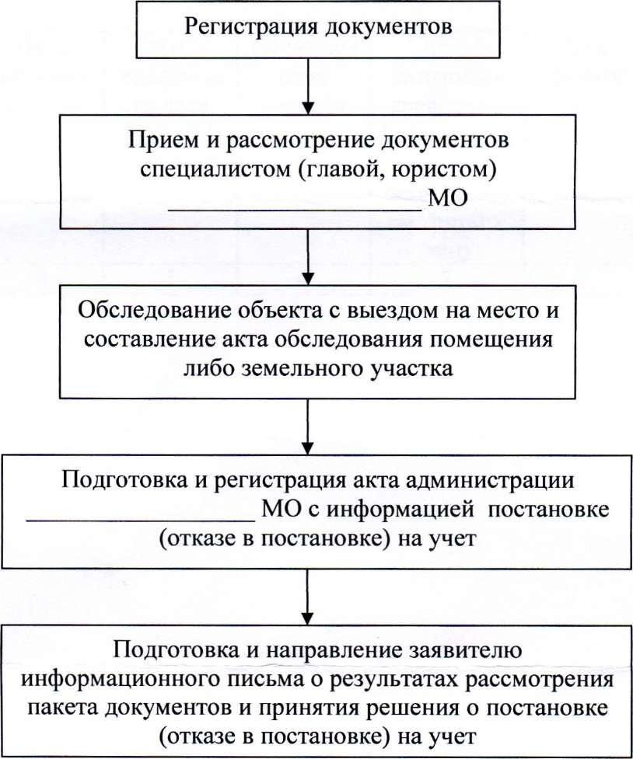

Приложение №3
к административному регламенту предоставления муниципальной услуги «Постановка на учет граждан, испытывающих потребность в древесине для собственных нужд»

КНИГА
УЧЕТА ГРАЖДАН, ИСПЫТЫВАЮЩИХ ПОТРЕБНОСТЬ
В ДРЕВЕСИНЕ ДЛЯ СОБСТВЕННЫХ НУЖД
Начата «____» __________________20___ г.

Окончена« ____»_________________20___ г.

N | Фамил | Адрес | Цель | Объем | Наименов | Способ | Дата | Дата | Отм
п/ | ия, имя, | нахожден | использ | заявленно | ание | заготовки | принята | пост | етка
п | отчеств | ия | ования | го леса | лесхоза | древесины | я | анов | о
 | о | объекта | древеси | (куб. м.) |  | (самостояте | заявлен | ки на | снят
 | заявите | заявителя | ны |  |  | льно или с | ия | учет | ии с
 | ля |  |  |  |  | привлечением третьих лиц) |  |  | учет а
1 | 2 | 3 | 4 | 5 | 6 | 7 | 8 | 9 | 10

